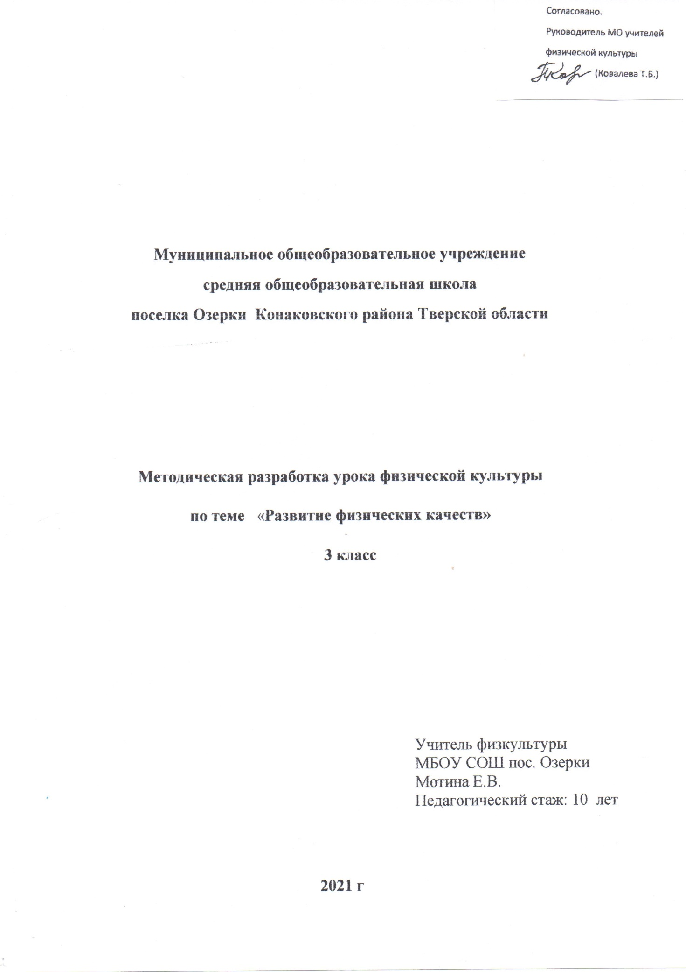

Класс: 3
Учитель: Мотина Евгения Викторовна
Тема: «Развитие физических качеств».
Тип урока: Обобщение и систематизация знаний.
Цель урока: Совершенствование физических качеств, посредством веселых стартов и соревновательной деятельности
Задачи:
1.Образовательная:
-Способствовать развитию скоростных качеств, ловкости
-Укреплять здоровье обучающихся посредством развития физических качеств.
2. Развивающая:
-Формировать умения адекватно оценивать собственное поведение .
- Способствовать развитию адекватной самооценки.
-Развивать умения выделять и формулировать то, что усвоено и ,
3.Воспитательная:
-Содействовать формированию чувства ответственности, коллективизма, взаимодействия со сверстниками в процессе игры.
- Воспитывать упорство и потребность к занятиям физическими упражнениями, развивать интеллект.
Планируемые результаты:
предметные:
-знать технику выполнения каждого задания
-находить и анализировать ошибки. Координировать и контролировать свои действия
-оказывать помощь одноклассникам при выполнении упражнений
метапредметные:
Коммуникативные:
-умение слушать
-обсудить ход предстоящей разминки
-задают вопросы с целью получения необходимой для решения проблемы информации
Регулятивные:
-предвидеть уровень усвоения знаний, его временных характеристик
-планируют необходимые действия, операции, действуют по плану
Познавательные:
- понимают причины успеха и неуспеха учебной деятельности конструктивно действуют даже в ситуациях неуспеха
-извлекают необходимую информацию из прослушанного объяснения учителя, систематизируют собственные знания
Личностные:
-принимать и осваивать социальную роль учащегося
-установить роль разминки при подготовке организма к основной части занятия
-развивать навык сотрудничества со взрослыми и сверстниками в разных социальных ситуациях
-оценивать свою собственную деятельность, эмоциональное состояние
-осознают свои трудности и стремятся к их преодолению; проявляют способность к самооценке своих действий, поступков
Методы проведения: наглядный, практический

Этапы урока | Деятельность учителя | Деятельность учащихся | Универсальные учебные действия
1.Организационный момент. | Построение, приветствие учителя.  - Здравствуйте ребята. Какое у вас настроение?  -Ребята для чего мы ходим на уроки физкультуры?  -А как вы думаете, ваши родители любили этот урок?  -Ребята, а вы любите с родителями смотреть футбол?  -А какие качества нужны футболистам?  -Так, как вы думаете, чем мы будем заниматься на уроке?  Учитель озвучивает тему и цель урока («Веселые старты», цель:развитие физических качеств, научиться играть в команде),создаёт эмоциональный настрой на изучение новой темы. | Приветствуют учителя, настраиваются на урок.  Выполняют команды. | Личностные: проявляют положительные качества личности и управляют своими эмоциями; проявляют дисциплинированность, трудолюбие и упорство в достижении поставленных целей.  Регулятивные: умеют оценивать правильность выполнения действия на уровне адекватной ретроспективной оценки; планируют свои действия в соответствии с поставленной задачей; осуществляют пошаговый контроль своих действий, ориентируясь на показ движения учителем.  Коммуникативные: используют речь для регуляции своего действия; задают вопросы; контролируют действия партнёра.
2.ОРУ в движении. | Дает команду на выполнение строевых упражнений.  Следит за тем, что бы команды выполнялись правильно.  - Класс, в обход налево, шагом марш!  Даёт команды на выполнение заданий.  Ходьба с заданием.  - руки вверх, на носках, ладони вовнутрь, спина прямая.  -руки за голову, на пятках, локти в сторону, лопатки свели.  -руки в стороны, на внешней стороне стопы.  -руки на пояс, в полуприсяде, спина прямая.  Бегом марш  Дает метод. указания:  -змейкой по ширине зала.  -приставной шаг правый, левый бок.  Через середину в колонне по одному:  -с захлестом голени, руки за спину.  -с высоким подниманием бедра.  -прыжки на правой, левой ноге.  -ускорения.  Проводит дыхательную гимнастику  1-Руки через стороны - вдох  2- Руки через стороны – выдох.  - направляющий на месте стой, раз-два. Нале-во, раз-два.  Перестраивает обучающихся в круг, для выполнения ОРУ.  (ОРУ приложение 1) | Выполняют упражнения. Во время движения по кругу выполняют дыхательные упражнения.  .  Выполняют бег. | Коммуникативные: деятельность направлена на продуктивное взаимодействие при проведении разминки  Как со сверстниками при работе в парах, так и с учителем.  Личностные: проявляют положительные качества личности и управляют своими эмоциями; проявляют дисциплинированность, трудолюбие.  Регулятивные: умеют оценивать правильность выполнения действия на уровне адекватной ретроспективной оценки; планируют свои действия в соответствии с поставленной задачей.
3.Основная часть. Актуализация знаний. | -Итак, сегодня мы с вами должны найти способы развития физических качеств.  -Давайте вспомним, какие физические качества нам знакомы?  -Чему вы хотели бы научиться?  -Те, кто хорошо освоит свои задания ,может помочь своим друзьям.  Обьясняет правила выполнения каждой эстафеты. Создает эмоциональный настрой перед началом. Следит за правильным выполнением задания.(Веселые старты приложение 2)  -А сейчас мы поиграем в игру «Кто быстрее?»  ( Приложение 2) | Дают название команде.  Выполняют задания.  Играют. | Регулятивные: воспринимают и сохраняют учебную задачу, планируют свои действия в соответствии с поставленной задачей; осуществляют контроль своих действий, ориентируясь на показ движений учителем.  Коммуникативные: умеют договариваться и приходить к общему решению в совместной игровой деятельности.
4.Заключительная часть.  Рефлексия. | -Ребята, какие качества мы развивали на уроке?  -Что вам понравилось на уроке?  Кому было интересно на уроке и он справился со всеми заданиями, подпрыгните вверх, а у кого были трудности, присядьте.  Спасибо за урок! | Отвечают на вопросы учителя. Анализируют свою деятельность. Определяют свое эмоциональное состояние на уроке. | Регулятивные: воспринимают и сохраняют учебную задачу, планируют свои действия в соответствии с поставленной задачей;  Личностные: понимают значение знаний для человека и принимают его.  Коммуникативные: прогнозируют результаты уровня усвоения изучаемого материала.

ПРИЛОЖЕНИЕ 1.
Общеразвивающие упражнения на месте
(ОРУ на месте)
1. 1- руки в стороны, 2- руки вверх, 3- руки в стороны, 4- И.п.
2. И.п.- стойка, ноги вместе руки в замок перед грудью. 1- выпрямить руки вперед,2- И.п.3 – выпрямить руки вверх, 4 – И.п.
3. И.п.- правая рука вверху, левая внизу. 1,2- отведение прямых рук назад, со сменой положения, 3,4 – то же левая вверху.
4. И.п.- стойка, ноги вместе, руки к плечам. 1-4 - разноименные круговые вращения руками в одну сторону, 5-8 – разноименные круговые вращения руками в другую сторону.
5. И.п.- стойка, ноги врозь, руки перед грудью в замок. 1,2 –повороты туловища вправо,3,4 – повороты туловища влево.
6. И.п.- стойка, ноги врозь, руки на поясе 1,2 – наклоны вправо, 3,4 – наклоны влево.
7. И.п.- стойка, ноги врозь, руки на поясе. 1,2,3 – наклоны вперед, 4 – И.п.
8. И.п.- стойка, ноги врозь, руки в стороны. 1- наклон вперёд с поворотом вправо, касаясь правой рукой левой ноги. 2- И.п. 3- наклон вперёд с поворотом влево, касаясь левой рукой правой ноги. 4 – И.п.
9. И.п.- присед на правой ноге, левая в сторону прямая. 1-3- наклон вперёд к прямой ноге, 4 – перенос центра тяжести на левую ногу.
10. И.п.- выпад правой ногой вперёд, руки за спину, спина прямая. 1-3- пружинистые покачивания, 4 – смена положения ног прыжком.
11.И.п.-стойка, ноги врозь, руки вперёд, немного в стороны. 1- мах правой ногой к левой ноге, 2 – И.п, 3 – мах левой ногой к правой ноге, 4 – И.П.
12.И.п.- стойка ноги врозь, руки внизу. 1,3- прыжок, хлопок над головой, 2,4 –прыжок, руки в исходное положение.
Приложение 2.
Подвижная игра «Кто быстрее»
Все играющие становятся в круг на вытянутые руки, лицом к центру. Один играющий находится за пределами круга, это водящий. Участники держат руки за спиной. Водящий передвигаясь, задевает за руки любого игрока и бежит по кругу. Тот, которого задели, бежит в противоположную сторону. Игрок, который пробежал круг первым занимает свободное место. А второй становится водящим. Игра продолжается.

